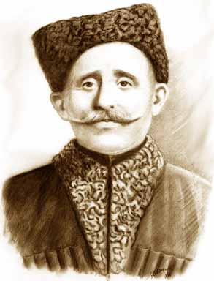

140 сон- к1удияв
шаг1ир гьавуралдаса

...Дунял-г1аламалъе
г1ишкъул рукъги бан,
Дун къот1нов хут1ана
къадал ракьанда...
Хъах!абросулъа Мах1муд.

Рокьул кьог1лъи лъараз
Г1ишкъул ц1а лъураз
Ц1уне дир х1урупал ,
Х1арп хут1ич1ого!

Хъах!абросулъа Мах1муд.

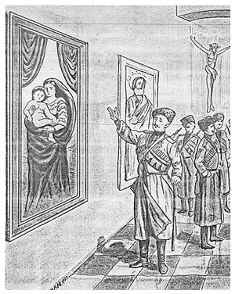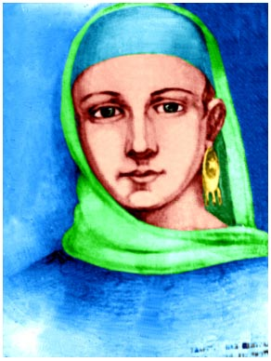
«…В серебряном черепе мозг золотой,
не думал, что нынче мне смерть суждена…»

«…Меседил г1адалнах г1арцул гвангвара,
г1адада хвелилан хиял бук1инч1о…».

…Умру я, но песню любви неизменной
Оставлю народу во всей чистоте.
Я верю: влюбленные, в час вдохновенный,
К моей устремятся надгробной плите…

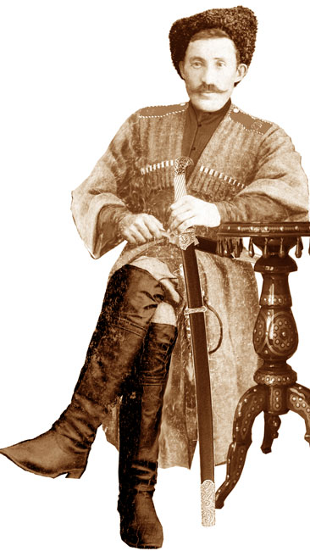

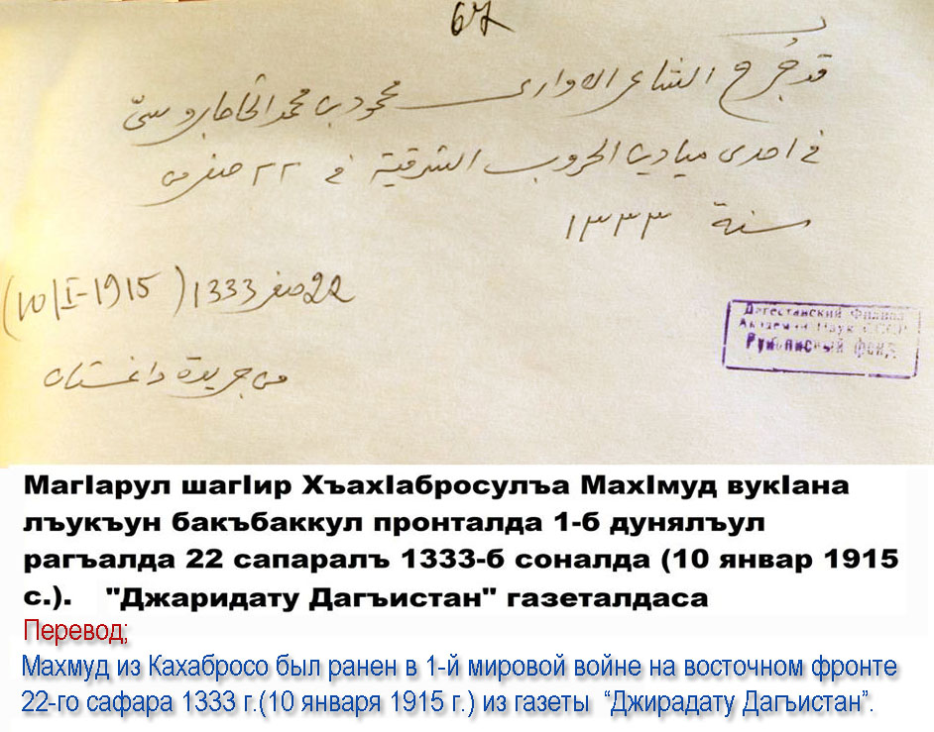

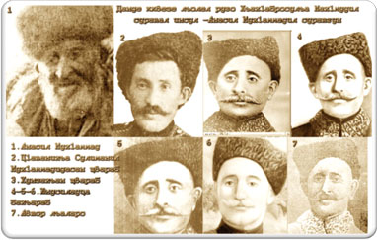

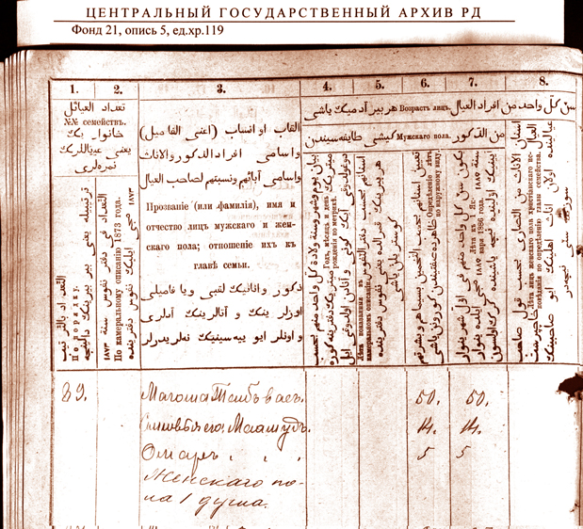
Посемейный список жителей селения Кахаб –Росо Кахаб -Росинского сельского общества Койсубулинского наибства Аварского округа, составленный в 1886 г.
Сын Тайгиба Магома(Мухума) -50 лет -1836г.р. Сыновья его: 1) Махмуд-14 лет -1872г.р., Омар-5 лет -1881г.р., женского пола 1 душа, видимо эта мать Махмуда Ашура, аварцы, сунниты, уздени, крестьяне, собственники земледельцы...

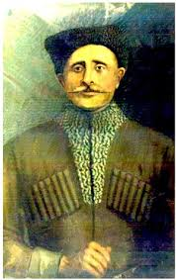

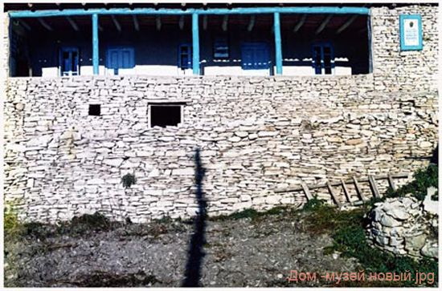
Рукъ- музей
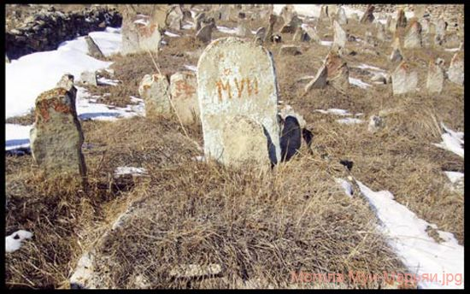
Муил хоб
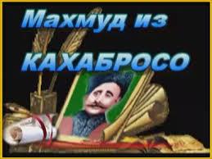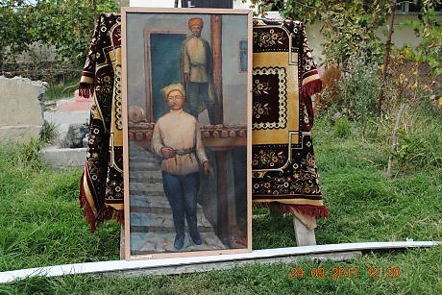
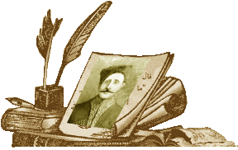

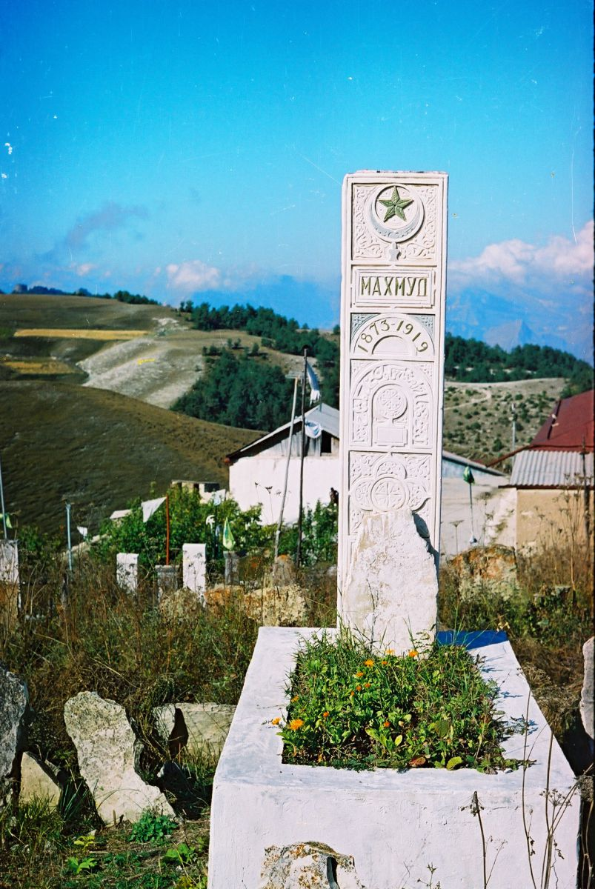

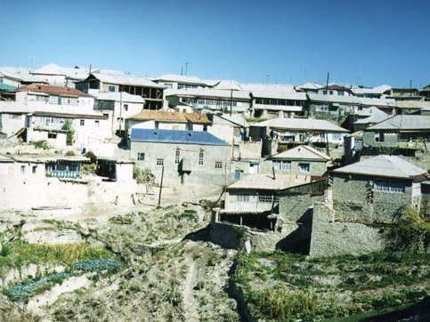

Махмуд из Кахаб-Росо
авар. ХъахIабросулъа МахIмуд
Имя при рождении: | Махмуд Магомедов^{[1]}
Дата рождения: | 1873
Место рождения: | аул Кахабросо, Дагестанская область, Российская империя
Дата смерти: | 1919
Место смерти: | Махачкала,  Дагестанская АССР,  РСФСР, СССР
Гражданство: | Российская империя  РСФСР
Род деятельности: | поэт
Годы творчества: | 1887—1919
Направление: | лирика
Жанр: | поэма, стихотворение
Язык произведений: | аварский
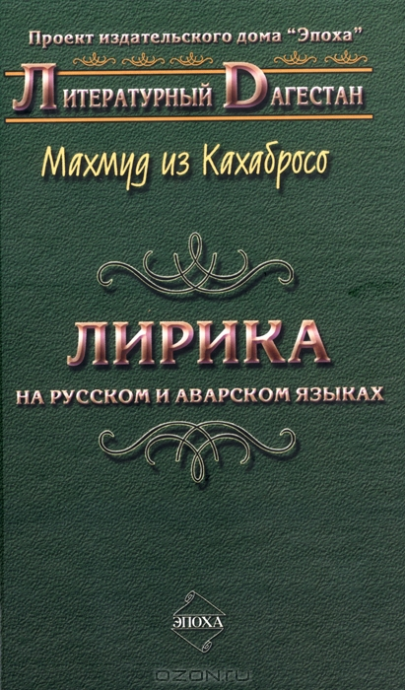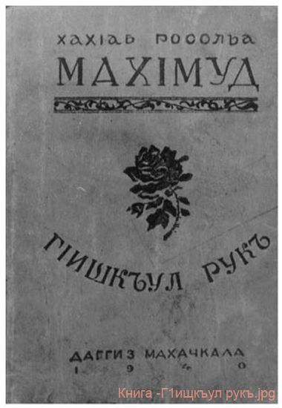
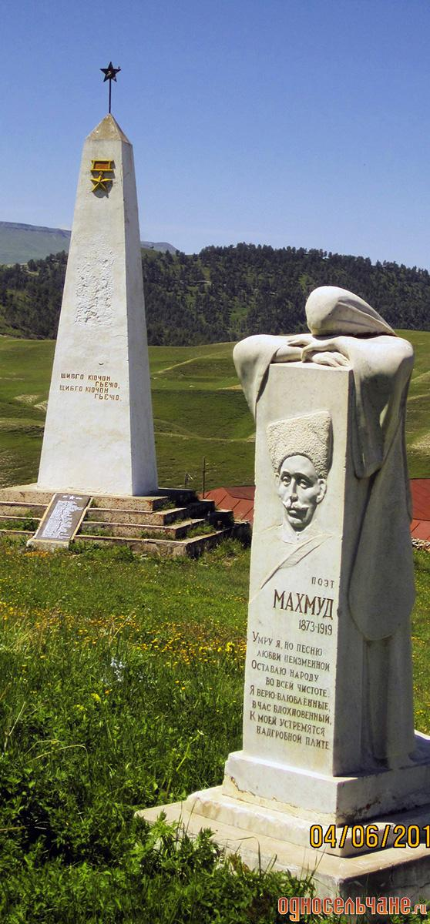

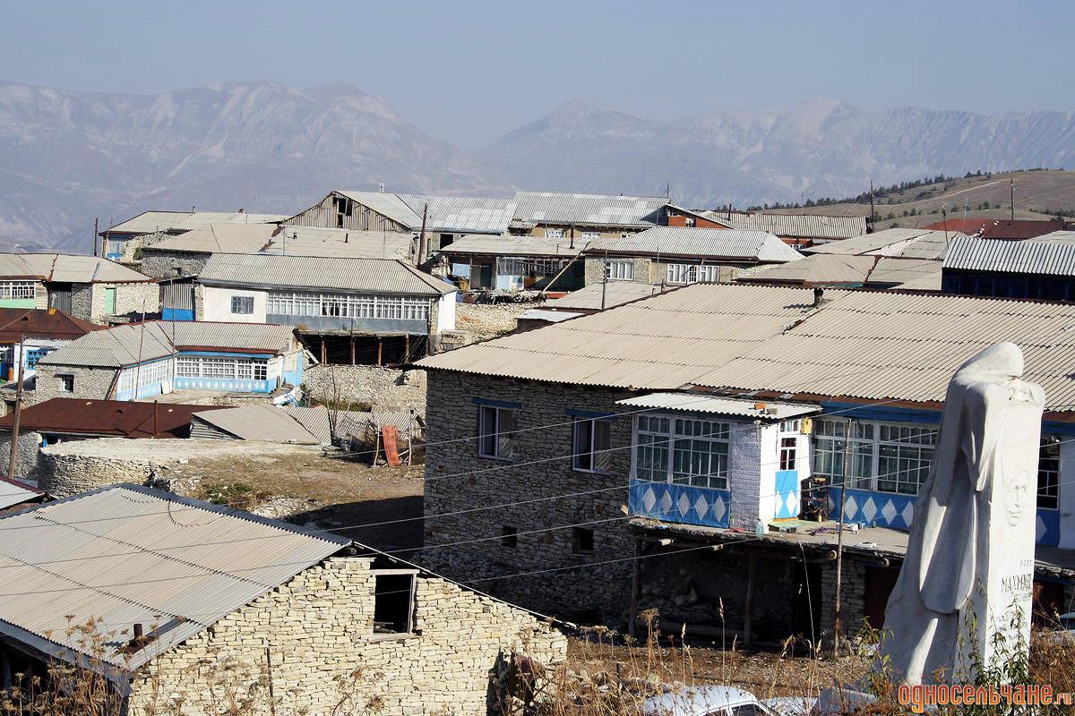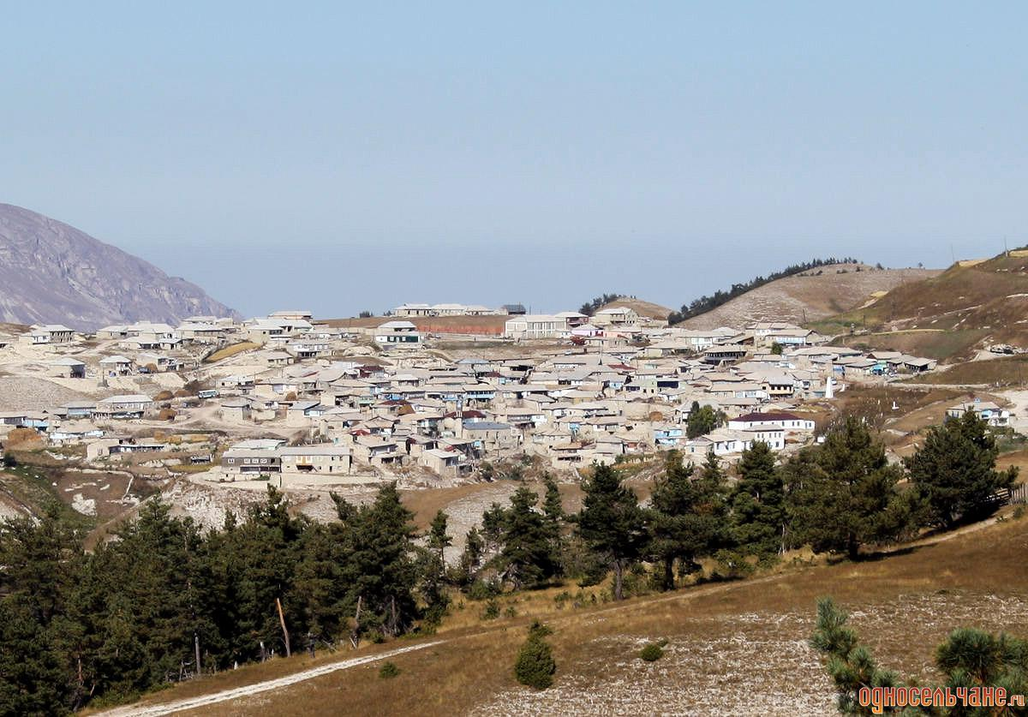
Хъах1абросу

МАХМУД ИЗ КАХАБРОСО
Принято считать, что Махмуд родился в 1873 году. Родина поэта - аварский аул Кахаб-Росо. Отец Махмуда Анасил-Магома Тайгибов был угольщиком - ремесло бедняков, малоуважаемое и малодоходное. Однако сына он все же, несмотря на свою бедность, отдал учиться. Махмуд несколько лет скитался из одного медресе в другое, был муталимом в Бетле, в Батлаиче, где его наставником в науках и в поэзии стал выдающийся поэт Чанка.
Поэтический дар Махмуда обнаружился очень рано. Не прельстившись, преимуществами духовного звания и бросив учение в мечетской школе, которая дала ему грамотность, а также знание арабского языка и арабской литературы, он еще юношей начал слагать стихи. Через несколько лет слава о нем уже гремела по всей Аварии, и люди собирались толпами, когда представлялся случай послушать его. Песни его расходились в списках, их заучивали наизусть, они вошли в репертуар народных певцов.
Махмуд и сам был выдающимся певцом и музыкантом, исполнял свои произведения, аккомпанируя себе на пандуре.
В молодые годы в Бетле поэт встретил девушку, любовь к которой пронес через всю жизнь. Это была Муи (Мукминат) - дочь богатого офицера русской службы, уже засватанная за другого. Ей посвящено большинство стихов Махмуда.
Песни поэта, проникнутые вольными мыслями, полные преклонения перед могуществом любви, его свободолюбие и нежелание слагать стихи, угодные власть имущим, вызвали недовольство наиба Унцукуля Нажмутдина Гоцинского, будущего главы контрреволюции в Дагестане. Гоцинский нашел удобный повод, арестовал Махмуда и подверг его жестокому наказанию. На несколько лет Махмуд покинул Дагестан. Несколько лет жил в Закавказье.
Когда поэт вернулся на родину, аулы встречали его, по воспоминаниям современников, «как губернатора». Но личного счастья не было. Муи уже выдали замуж... Друзья женили Махмуда на вдове Джаминат, однако вскоре он дал ей развод и в 1910 году уехал в Баку. Два года спустя поэт снова появился в родных местах. Муж Муи умер. Былые надежды Махмуда, его страсть - всё вспыхнуло с новой силой. Он сделал попытку, сговорившись с любимой, тайно увезти ее от родных и жениться на ней. Но попытка эта не удалась. Муи обманула поэта и отреклась от него.
В 1914 году он записался добровольцем в Дагестанский конный полк, проделал большой боевой путь: был в Карпатских горах, в Австрии, сражался, получил тяжелое ранение. В Карпатах написана его знаменитая поэма «Мариам» - послание к Муи, которую он так и не смог разлюбить и которую больше не увидел. Она умерла, когда поэт был на чужбине.
После Октябрьской революции Махмуд вместе со своим полком вернулся в Дагестан, в Порт-Петровск (ныне Махачкала). Его избрали членом полкового комитета. Когда полк был распущен, он ушел в горы. Там, в Унцукуле, Махмуд встречался с одним из крупнейших руководителей дагестанского революционного движения Махачом Дахадаевым и выполнял его поручения.
Погиб Махмуд в 1919 году от руки одного из своих врагов - Магдилава. Убийца выстрелил поэту в затылок во время дружеской пирушки в ауле Игали, на которой шло песенное соревнование. Рассказывают, что умер Махмуд со стихами на устах: «В серебряном черепе мозг золотой, не думал, что нынче мне смерть суждена». Похоронен поэт в Кахаб-Росо.
В доме Анасил-Магомы после смерти Махмуда, по воспоминаниям односельчан, осталась папка с его произведениями. Рукописи эти не сохранились. Все, созданное Махмудом, было записано аварскими учеными и поэтами А. Шамхаловым, Ш. Микаиловым, 3. Гаджиевым, А. Магомаевым и другими из уст певцов и народных сказителей.
Первое собрание песен Махмуда на родном языке вышло в Махачкале в 1926 году и в 1928 году в дополненном виде было переиздано. На русском языке отдельным изданием «Песни любви» Махмуда впервые вышли (в переводах С. Липкина) в 1954 году.
Творчество Махмуда оказало огромное влияние на развитие всей современной аварской и дагестанской поэзии.

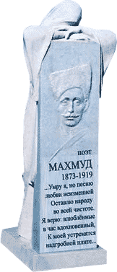

.........Дунго хванананиги халкъалда лъалел,
Къасидатал тана таманал рокьул.
Ракьулъ вукъаниги къаникь урхъараб,
Къо г1емер бач1ина г1èùêúó êêàðàзде.....

***

......Умру я, но песню любви неизменной,
Оставлю народу во всей чистоте.
Я знаю влюбленные в час вдохновения,
К мой устремятся надгробной плите....

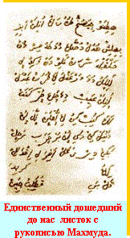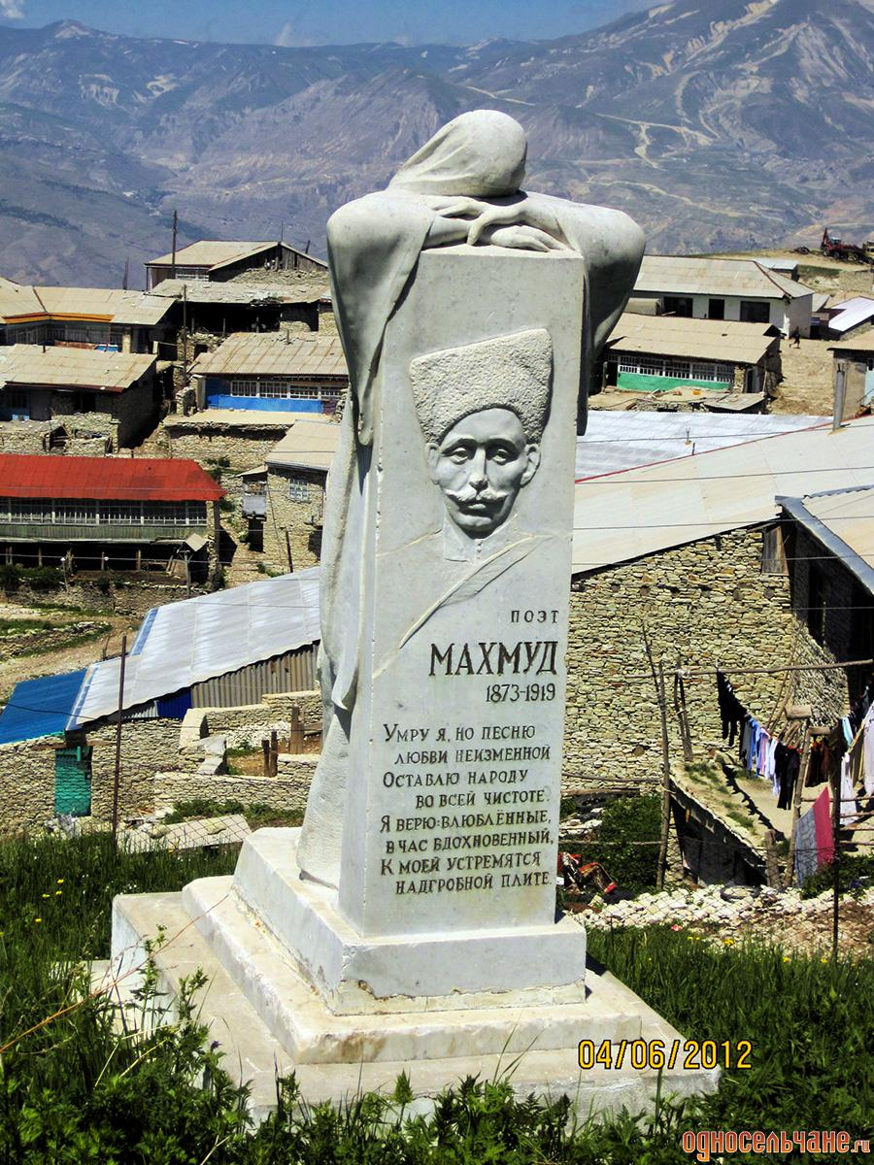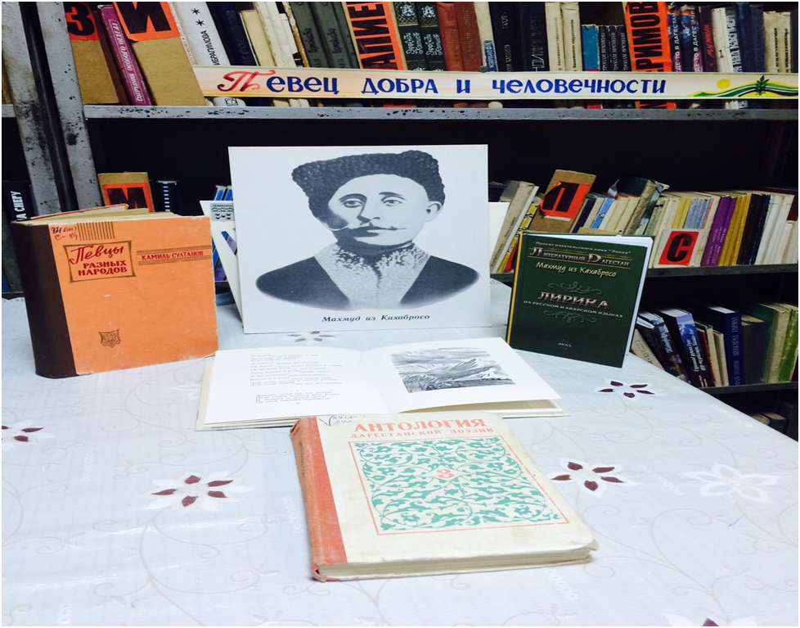
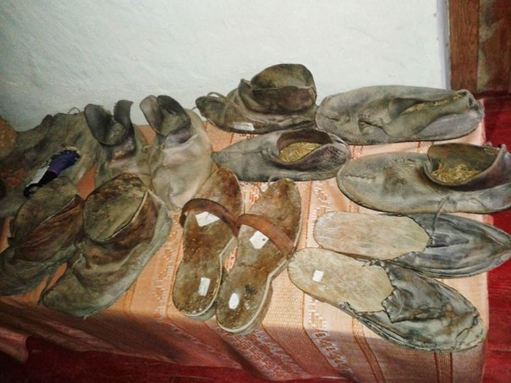

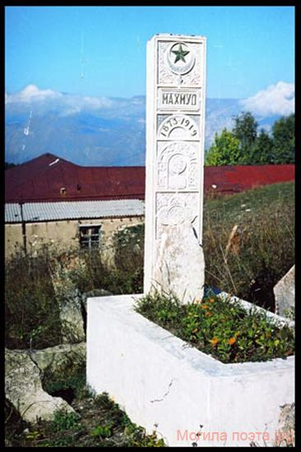
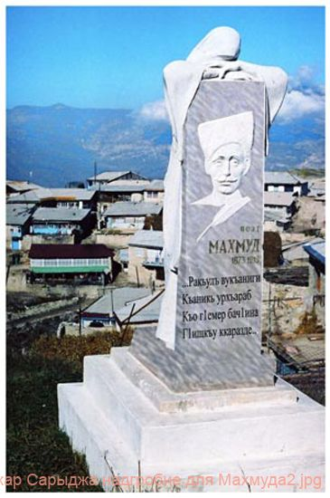 ЧУЧУН

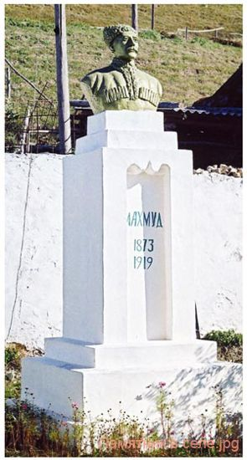
Хъах1абросулъа Мах1муд.
МагIарулазул гьунар тIокIав шагIир, литератураялда жаниб жиндир цIар меседил хIарпаздалъун хъварав, МахIмуд гьавуна, гьанжесеб Унсоколо районалъул, ХъахIабросолъ. Мискин - къварилъиялда жанив гIурав чи вукIана гьев. Гьесул эмен Анасил МухIамад вукIана рохьоб тIурччи бухIун гьеб Хунзахъ базаралда бичизе хьвадулев чи. Жиндир чара - гьунаралда балагьун МухIамадица пикру гьабула вас мадрасалде цIализе кьезе. МутагIиллъиялда уна гIумруялъул чанги сонал шагIирасул. Цогидал мутагIилзабазда цадахъ гьевги щола росулъа росулъе. Амма МахIмуд вукIана гьитIинаб заманалдасанго цIакъго кочIода варав чи, гьев жиндир динияб гIумруялъ, исламияб цIалиялъ, кIвечIо ватIа гьавизе кечI ахIиялдаса. Мадрасаялда цIалулев вукIаниги камулароан гьев кеп - ихтилаталъул мажлисазда. ТIоцере чидал кучIдул ахIулев вукIаниги хаду - хадуб живго кучIдул гьаризе ва гьел ахIизе лъугьана гIолохъанав шагIир. Абухъе, гьес 14 сон тIубаралдаса гьаруна кучIдул.
Мискинлъи цо балагь! КIиабилеб балагьги гьесие рокьуца кьуна. МахIмудие, 16 сон букIаго, йокьана Бекьилъ росулъа бечедав чиясул яс. Абизе бегьула тIолго хъвадарухъанлъиги гьелде гьабуна кочIохъанас. Ясалъул эбел - эмен мискинасул васасе яс кьоларилан кьурун чIана. МахIмудица жинцаго абухъе:
Борхатаб магIарда кIиго гIадрал тIегь
Цоцазде щапула, данде щоларо.
Гъваридаб кIкIалахъе кIиго иццул лъим
Цоцалъе чваххула, гъорлъ жубаларо.
Муилги МахIмудидехун балъгояб балай букIаниги нухал къана гьелъие кьолбол гIадамаца.
Къо бахъанагIан цIикIкIун йокьана шагIирасе жиндир рокьи ккарай. Амма Муи йикIана чидал лъади. Рос хварай лъади йикIана Муи, лъималги рукIана гьелъул. Гьей кIочон телилан росулъа къватIиве ана МахIмуд. Щвана гьев ЦIоралде, Бакуялде, Тифлисалде. Хадувги гьев ана Карпаталде. Гьеб заманалъ букIана тIоцебесеб дунялалъул рагъ. МахIмуд гьениве щвана Дагъистаналдаса гьенибе битIараб магIарулазул полкалда цадахъ. Амма, къо бахъанагIан жеги цIикIкIун ракIалде къан гурони, кIочон течIо гьесда росулъ тарай йокьулей. Гьеб гуребги росу - ВатIаналдаса рикIкIад вукIин захIмалъана гьесие. Карпаталда вукIарабшинаб заманалъ МахIмуд щибаб минуталъ урхъана росу - авлахъалъухъги, ракI - ракIалъ хирияй Муихъги.
БицинчIого тезе бегьуларо "Мариям" абураб гьесул поэмаялъул тарих. Карпаталда МахIмудил гIумру уна казарма - окопалда. Гьебги эркенлъи хирияв магIаруласе рекIее гIолеб жо букIинчIо. Цо рахъалъ Муил пикраби, цо рахъалъ ватIаналъухъ ракI урхъи, цо рахъалъги бидулаб рагъ. Рагъда хола МахIмудил гIагарав гьалмагъ. Цо къоялъ жиндир гьалмагъ чIварав тушман тохлъукье дандчIвала гьесда. Бахъун хвалченгун МахIмуд лъугьуна гьесда худув. ХIинкъарав тушманги церковалде тIурун уна гьасухъа. МахIмуд жаниве вахъараб мехалъ гьев вукIуна, капуразул гIадаталда, ГIиса аварагасул эбелалъул сураталда цеве накабаздаги чIун жив цIунейилан гьардолев. ГIажагIиблъула тушман МахIмудил кодоса хвалчен бортун ин бихьун, къадада бараб Мариямил сураталъухъ хаган валагьи бихьун.
Рокьуца велъарав, даим рукьбазда гьелъ лъураб цIадул свин гьечIев, МахIмуд хIайранлъула сураталда йигей гIаданалъул берцинлъиялъухъ, жий щий йигеяли лъачIониги. Гьасда ккола живго гIадин жив хадув лъугьарав чиги рокьул гIашикъ вугилан, гьанжеги гьай берцинай, Муида релълъарай гIаданалъул, сураталдаса кумек гьарулев. ТIаса лъугьун тола МахIмудица жиндир гьадмагъ чIварав тушман. Хадуб Мариамги Муиги данде ккун гьабула гьес жиндир "Мариям" абураб поэма.
ТIоцебесеб дунялалъул рагъдаса вуссун хадув шагIирасул лъай - хъвай ккола, магIарулазул цIар рагIарав герой, МахIач Дахадаевасулгун. Гьеб гражданияб рагъул байбихьул заманалда чанго тIадкъай тIубала МахIмудица МахIачил.
МахIмуд чIван хвана 1919 соналъ. Цо - цо чагIаца чIезабулеб буго МахIмуд чIванин гьесул гьоболас. Цогидацаги далил бачулеб буго гьев, МахIачил тIадкъай тIубазе унаго нухда ХIоцоса Нажумудинил къокъаялъ чIезавун, Игьалив туснахъалда вукIаго гьебго росулъа Магьдил МухIамад абурав чияс чIванилан. Амма кIиябго рахъ ккурал чагIазул рекъон кколеб рахъ МахIмуд Игьалиса Магьдил вас МухIамадица чIванилан аби буго.
МахIмудица, абизе бегьула, хъванин кучIдул жеги авар адабияталда цониги чияс хъвачIел ва хъвазеги гьечIел. Кинаб кечI гьесул босаниги буго щивав рокьи ккарасул рекIелъа бачIунеб, щивав гIашикъасул пикру гIахьал гьабун хъвараб гIадаб. Абизе бегьула МахIмудица церего ккун хъванин щивавго рокьи ккарасул рекIел анищал, мурадал, гьесул каранзул хIалал. Гьедин, жиндир рокьул цебего хъван батанилан абуна МахIмудил рахъалъ гьабураб кочIолъ Расул ХIамзатовасги, гьесие кIудияб къимат кьолаго.
Гьелдаги буго шагIирасул кочIол къуват, пасихIлъи, камиллъи. Гьебги щивав шагIирасе насибаб жо гуро...
МахIмудий бокьун букIана - ЦI. ХIамзатица жиндир МахIмудил рахъалъ хъвараб макъалаялда хъвалеб буго - рокьул ах гьабизе. Амма, гьесий гьукъаби гIемерал рукIаниги, абизе бегьула, гьабунин гьес гьеб ах. Аманатги гьабун тана цIиял рачIунел гIелазе.
Тексталъул а

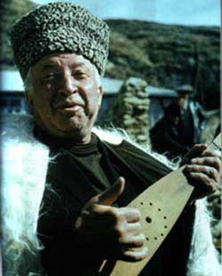
Народный поэт Дагестана Расул Гамзатов
.. …Дунял гIаламалъе гIищкъул рукъги бан,
Дун къотIнов хутIана къадал ракьанда…

БитIараб буго! ХъахIабрсулъа МахIмудил къисмат жинцаго хъвавухъе ккун букIана. Гьаруна гьес хIикматал рокьул кучIдул ТечIо гьес шагIирзабазе рагьизе балайдул балъголъиялда бигъараб пардав. Гьедин бана гьес «ГIищкъул рукъ» — рокьул шигIрабазул жинда релълъараб лъугьине гьечIеб, гьайбатаб диван. Кинго щвечIо гьесие гьесул Maрьям —Бекьилъа Муи. ХутIана гьев, жинцаго бараб ГIищкъул рукъалде жанивеги ккечIого, къотIнов, къадал ракьанда—йокьулелдаса тIyн…

…Дида къварилъиялъ къан буго рачел,
КъотIун реханиги хурхун батула…
…Ургъел тIагIанилан тIаде ворхани,
Нахъа чIун батула цойгиги балагь...
У! Къваридаб букIана МахIмудил гIумруго. ЧIчIалде щолареб рокьуца гуревги, рокьи бигъиналъе гIиллалъун ккараб мискинлъиялъги кIвекIана кIудияв шагIир. Гьеб гIечIелъубе гIасрудал жагьиллъиялъги жиндир гьаглъиялъул цIал цIакъ гIемер жемизе гьабуна поэтасул хIеренаб ракIалде. Гьесда бихьана наибасул тагIзирги, туснахъалъул хьуриги, жиндирго инсуца жиндир кучIдул рухIараб къоги, къотIи букIарай гьудулалъги гъересиго инкар гьабураб балагьаб лахIзатги.
...Дунго хванагиги, халкъалда лъалел
Къасидатал тана таманал рокьул...
Гьай-гьай, жив хисун нахъе хутIизе лъимерцин гьечIев кочIохъанасул гIумру хирияб ракI гIодобе биччазе бугизего бугеб жо букIана, жиндир гIумруялъул лъалкIлъун ккараб, кечI. Гьеб нахъе хутIулеблъи гьесда лъазеги лъалаан.
Амма гьесда лъалароан къварилъиялъ рачелги къачIеб, ургъел тIагIиналде нахъа чIун балагьги батулареб, гIищкъул рукъалдаса махIрумлъун къотIнов живгоги хутIулареб, жиндир тIахьалги цIарги кIудияб ВатIаналдаго тIибитIараб къо тIаде бачIинеблъи. БачIана МахIмудиде гьеб къо. Живго чIван хваниги, халкъалъе цIикIкIун чIаголъана шагIир. ЧIужугIаданалъул берцинлъиялъе къулараб бетIер мазгаралде буссинабун борхалъуде бахинабуна халкъалъ. Пагьму бугез хъвана, гьунар бугез ахIана гьесул хIакъалъулъ кучIдул. Гьале, нилъер Республикаялъул хIукуматалъул хIукмуялдалъун кIодо гьабулеб буго шагIирасул юбилейги—MaxIмуд гьавуралдаса I00 сон тIубай.
Гьеб къоялде биччалеб гьаб тIехь батани анкьабилеб биччалеб тIехьлъун, нилъер наслабаз цIализе буго МахIмудил анкьнусабизе бахъарабги байрамияб тIехь.

ЛЮБИМЕЦ ГОР
Фазу АЛИЕВА народная поэтесса Дагестана
ЛЮБИМЕЦ ГОР, друг влюбленных — так говорят горцы о поэте из Кахаб-Росо. Наверное, нет и дня семье горца, когда бы не произносили имени его, когда бы не пели его пламенных песен, когда бы старый горец не шептал строк из его стихов, давно ставших поговорками. Дрожащего тела немую Юноши и девушки в пору зрелости и любви доверчиво протягивают руки к его книгам, ночами напролет читают их; засыпая, шепчут его слова; просыпаясь, повторяют их. Нет лучше друга, чем его стихи, когда любовью окрылено сердце. И сегодня образ легендарного поэта (и не один, а со своей Муи) приходит к ним. «Муи!» — так юноша нежно и страстно называет свою любимую, «Мой Махмуд!»- шепчет сердце девушки в ответ. И вместе, повторяя его стихи, удивляются, как же он, горец из Кахаб-Росо, на десятки лет раньше мог написать об их любви, о том, что они чувствуют, У каждого свой Махмуд и своя Муи. И каждый рисует эти образы в своем воображении и бережно несет их в сердце. Есть у меня свои Махмуд и Муи. Мой Махмуд. Какой же он? Я его всегда вижу на фоне высоких гор. Он гордый, недоступный. У него горящие, говорящие, живые глаза. И щемит сердце от его взгляда и где-то затаенная зависть к Муи. Почему не я была Муи, и почему тот, кто назвал меня своей «Муи», не сказал:
Горящего сердца безрадостный вздох.
Быть может, ты помнишь, небесная мгла,
Дрожащего тела немую мольбу
Не сможешь ли взять ты, о туча небес?
Я ее вижу всегда рядом с Махмудом. Она, моя Муи, высокая, стройная. У нее греческий профиль, строгое лицо, высокий лоб, черные вразлет брови. Крепко сомкнутые упругие губы. А глаза моей Муи как у горной лани. Очень настороженные, печальные. Она почти не разговаривает, моя Муи. Но я все понимаю. Я вижу ее руки. Она протягивает их, и вы чувствуете теплоту, нежность.
Одета моя Муи в длинное платье, на голове белое гурмендо, из-под которого ниспадают тяжелые .черные косы, разделенные гордым пробором надвое. Моя Муи не идет, а словно плывет, Я люблю ее любовью Махмуда и заведую ей сердцем женщины.
И вот я иду на встречу с Махмудом и Муи в Аварский драматический театр, иду с большим волнением, с тревогой смотреть спектакль «Махмуд из Кахаб-Росо». Какими я их увижу? Вдруг совсем другими, не такими, какими нарисовало их мое воображение. Театр буквально в блокаде. Трудно пройти к дверям. Только и слышно: «Нет ли лишнего билета?»
Последние минуты перед открытием за¬навеса кажутся вечностью. Но вот вспыхи¬вают огни рампы, и на сцене высокие горы. Бурный поток, а над ним сгорбился мостик. У подножия сказочных гор маленький аул. Свадьба в разгаре. Веселье, кажется, льется через край...
Но зритель уже заранее знает из разгово¬ра Ашакадо, роль которой исполняет на¬родная артистка РСФСР Зайнаб Набиева, и Меседу (народная артистка ДАССР Сидрат Меджмдова), что свадьба эта захлебы¬вается в слезах, потому что насильно выда¬ют замуж Муи. Скажу, что эти двое Ашака¬до и Меседу проходят красной нитью че¬рез весь спектакль. Одна представительни¬ца старого поколения, другая — молодого. Обе они беспредельно любят Махмуда, знают его стихи, они все время с Муи, утешают ее его песнями. Ашакадо даже гадает ей в минуты безнадежности. Ашака¬до на опыте своей несчастной жизни знает, что такое нелюбимый муж. Она уговарива¬ет Муи соединить свою судьбу с Махмудом, А Меседу так завидует Муи, что искренне заявляет отчаявшейся подруге: «Я была бы бесконечно счастлива, если бы меня кто-то любил так и сочинял обо мне стихи, если даже он никогда не женился бы на мне». Эти две представительницы народа — боль¬шая находка автора и режиссера и боль¬шая творческая удача обеих артисток.
Вот мы вместе с ними на свадьбе. И сра¬зу же видим столкновение двух неравных сил: с одной стороны, богатая надменная жене полковника, будущая свекровь Муи, с другой стороны — Ашакадо и Меседу. Ма¬стерски ведет роль свекрови заслуженная артистка РСФСР Айшат Курбанова. Она ре¬шительным жестом останавливает барабан и зурну и заявляет: «Не пора ли пригласить новобрачных к танцу?» Муи отказывается от танца. И тут новый взрыв. Подруга Муи Патимат (народная артистка РСФСР Патимат Хизроева) поет песню Махмуда, и, ка¬жется, что вся она готова взорваться. По тому, как она выходит, как смотрит, как по¬ет, — все выдает ее симпатию к подруге и ее возлюбленному. Она не играет, та жи¬вет на сцене. Муи не выдерживает, она сбрасывает гурмендо, которым закрыто ее лицо. Женщины и девушки кольцом окру¬жают ее. Муи опускается на свое место. И кажется, что она уже укрощена. Но это только кажется. В финале первой картины мы видим Муи на фоне гор, она словно на¬тянутая до предела тетива. Мое сердце зрителя кричит: имя Муи!». Насторожен¬ные, напуганные глаза, кричащие руки, сомкнутые губы. И вдруг поток солнечного света, Муи, забыв о действительности, вспо¬минает тот день, час, когда впервые увиде¬ла Махмуда. Это было зимой, но в сердце Муи бушевала весна. Свадьба закончилась, наступили дни безысходности, отчаяния.
Муи (заслуженная артистка РСФСР Айшат Мамаева) — и ни один зритель, увере¬на я, не думает, что она Айшат, — это Муи от пяточки до маковки, ни один ее взгляд, ни одно движение не «театральны». Она шагнула к нам на сцену из начала века, она пришла к нам такой, какой нам ее оставил Махмуд в своих стихах. Она могла быть только такой. Значит, моя Муи и у Айшат Мамаевой, и у автора пьесы Магомеда Абасова. Такой же ее увидел и режиссер-постановщик Абунавас Гусейнов.
Теперь с нарастающим волнением я жду моего Махмуда. Тревога во мне еще уси¬ливается и оттого, что я знаю: в роли Мах¬муда -поэта выступает артист Абдулхаликов. Большая смелость режиссера поручить ему эту роль, и еще большая смелость самого актера, согласившегося на это. Ведь народ¬ный артист Махмуд Абдулхаликов — артист совсем другого плана. Зритель привык ви¬деть его в комедийных ролях.
Появляется Махмуд совсем неожиданно, а кульминационный момент, когда под влиянием муллы, который, убедив отца Махму¬да в крамольности стихов сына, толкает его на то, чтобы старик сжег их. Мать поэта— Ашура (артистка Абидат Гусейнова) бед¬но одетая, забитая женщина, но это простая и искренняя горянке. Она дорожит стихами сына, понимает, что он и так не¬счастен, умоляет, мужа не жечь его стихи, но голос ее не имеет силы. Ашура должна покориться.
На сцене страсти накалились до предела. Один из друзей поэта Осман (артист Магомедрасул Багдулов) готов за стихи Махму¬да драться. Уже занесена рука, с вынутым из ножен кинжалом. Махмуд останавливает ссору. Мы слышим умные, человеческие слова; «Нас подстерегают многие беды, не спешите, молодые люди, убивать друг дру¬га». Женщины бережно несут спасенные стихи и с большой скорбью передают их поэту.
Сцена появления Махмуда — одна из сильнейших и очень умело решенных сцен в спектакле. В этом проявилось большое мастерство артиста Абдулхаликова. Мы ве¬рим его словам, видим живого, страстного, гордого Махмуда.
И особенно радостно то, что в пьесе, названной в жанровом отношении трагеди¬ей, с каждой картиной торжествует опти¬мистическая линия. Это удача режиссера, автора и актеров.
Муи со своими подругами на сенокосе, они отдыхают. Грустно Муи. В шалаше она молчит. И молчание ее печалит мир. Она думает о своем возлюбленном. А подруги поют новые и новые песни Махмуда. Посте¬пенно глаза ее зажигаются, она встает, и на ум приходят слова:
Смотрю на тебя, перед чудом немея.
Весь мир, словно в зеркале, вижу в тебе я!
О, как твоя нежная поступь легка:
Не так ли касается пчелка цветка!
И рыба, и зверь, и растенье, и птица,
И люди стремятся тобой восхититься.
Муи, боясь отца, брата, детей, колеблет¬ся, на какое-то мгновение в ней закипает кровь богатого рода: «И скажут те, что Муи из Бетли вышла замуж за Махмуда из Кахаб-Росо, у которого в хлеве ни скота и в сарае ни сена». Но услышав в ответ:
Если б люди прославили сильную страсть,
Я бы стал над землею могучим владыкой,
Утвердил бы над миром я царскую власть,
Если б мир трепетал пред любовью великой,
она покорно идет за Махмудом...
Нельзя без волнения и слез смотреть картину, где умирает Муи. Она знает, что скоро конец, единственное утешение — это разговор о Махмуде, о его песнях, которые по ее просьбе поет Меседу. Как эмоцио¬нальна и сильно сцена, где многострадаль¬ный поэт стоит перед своей 'возлюбленной на коленях. Доверчивый и любящий Махмуд уходит от Муи, чтобы пригласить к ней доктора. Он убежден, что будет каждый вечер приходить к ней. Муи понимает: это конец. И опять ее кричащие руки, ее пред¬смертный порыв заставляют зрителя пла¬кать. А макая естественная и реальная в угон сцене Ашакадо!
Погибает от руки наемного убийцы и Махмуд. Как он человечен и поэтичен и в этой последней картине. Своей смертью он утверждает себя. Финал картины символичен. На выстрел выбегают парни, женщины. Природа оплакивает лучшего сына гор. Молнией, пробегающими тучами, громом выражает она скорбь, протест против тех, кто встал на пути большой, не умирающей любви. Люди протягивают ругой навстречу поднимающейся заре, заря обещает веч¬ность и бессмертие его стихам. 'Бессмертие Махмуда не только в его стихах о чистой любви. Величие его в том, что он пел и призывал бурю. В пьесе есть очень острый момент, когда лжеимам Гоцинский пытает поэта, требует от него при¬знания, кому Он несет письма Махача Дахадаева, Поэт гордо отвечает: «Всем гор¬цам!».
Давно опущен занавес, но зрители не поднимаются с места. Они выпирают слезы, они забыли, что находятся в театре. При¬сутствующие убеждены, что встретились со своим поэтом и его возлюбленной. Мой Махмуд и Муи, я сожалею, что мне прихо¬дится прощаться с ними. Я даю себе слово: «Обязательно я завтра пойду еще раз».
Спектакль «Махмуд из Кахаб-Росо» — большая удача Аварского драматического театра. В этом спектакле частица сердец актеров. Здесь драматическое дарование автора, здесь душа режиссера-постановщи¬ка, здесь своеобразный почерк художника Давыдова. Спектакль украсили песни Мах¬муда в исполнении заслуженного артиста. ДАССР Даку Асадулаева. И музыка Ширвани Чалаева усиливала коллизию пьесы.
И еще хочется сказать в заключение. Трагедия «Махмуд»— это не только слезы, это не только любовь двух сильных натур. Это прежде всего протест против вековых адатов, которые унижали достоинство жен¬щин. Это гимн светлой любви, чистой, все¬объемлющей. Это гимн грядущему! И за¬мечательно, что именно так понял пьесу молодой режиссер Абунавас Нурудинович Гусейнов, ученик выдающегося советского педагога, лауреата Государственных пре¬мий, неродного артиста СССР Бориса Алек¬сандровича Покровского, Так понял произ¬ведение весь коллектив, занятый в поста¬новке.
Повезло пьесе и тем, что директором те¬атра работает поэтесса Машидат Гаирбекова с высоким поэтическим вкусом и худо¬жественным пониманием.
Я ухожу домой с горящим сердцем. И шепчу строки из стихов Гамзата Цадасы о Махмуде:
На письменах поэзии народной,
Ты, горец, вывел золотой узор,
Ты поднял знамя песни благородной
Возлюбленный Муи, любимец гор!….

ПЕВЕЦ ЛЮБВИ И СВОБОДЫ
Юсуп ХАППАЛАЕВ. народный поэт Дагестана
РЕСПУБЛИКА отмечает 100-летие со дня рождения классика дагестанской литературы Махмуда из селения Кахаб-Росо Унцукульского района. Его имя на многокрасочном и много звучном поэтическом Кавказе стоит, как одна из высоких вершин.
... В Унцукульском районе, в семье углежога Анасил-Магомы родился сын, которому суждено было прославить родные горы Дагестана своим из сердца идущим, горящим, новым поэтическим словом.
Райский сад не стану славить,
От него меня избавь.
Можешь рай себе оставить,
Мне любимую оставь!
Не каждый мог так четко и категорично высказать свое отношение к жизни и потустороннему миру. И неспроста он попал, как мишень, на прицел всех служителей духовенства и сильных мира сего. Клерикалы и богачи сразу почуяли в нем огромную опасность для себя. Они боялись его заражающего, вдохновляющего, крылатого слова. Но зато Махмуд был любим и понятен трудовому народу. Его стихи, раз услышанные от самого автора или от певцов, переходили из уст в уста. Даже языковые барьеры не были преградой для популярности его стихов. Неизвестные певцы переводили Махмуда и пели его песни на разных языках. В гор¬ской поэзии, конечно, это не первый пример, когда лучшие народные пе¬сни, даже эпические, переводились неизвестными переводчиками на свои языки («Хочбар», «Юноша из Кумуха и девушка из Азайни» и многие дру¬гие). Но среди авторов письменной литературы Махмуд, пожалуй, пер¬вый, чьи песни и стихи переводились еще в те годы на другие языки «самим народом». Так, например, стихи
На высокой вершине
Дав влюбленных цветка
Наклонились друг к другу,
Но вовек не сплетутся.
А в глубокой теснине
Льются два родника,
Устремились друг к другу,
Но вовек не сольются
лакские певцы и любители поэзии знали и знают наизусть. Но до пос¬леднего времени они считали их народными, не зная, что их автор ава¬рец Махмуд.
Значительность и значимость любого явления, особенно таланта, оп¬ределяет время. Яркий пример тому — творчество Махмуда. На поэти¬ческом небе Дагестана его звезда с каждым годом горит все ярче. Поэты Дагестана все чаще и чаще обращаются к творчеству Махмуда, переводя его стихи на все языки народов Дагестана.
Знаменитая поэма Махмуда «Марьям» переведена на лакский язык и опубликована тремя поэтами, и это очень хорошо. На мой взгляд, уда¬ча в переводе больше всех сопутствовала поэту М.-З. Аминову. Он су¬мел наиболее поэтично и точно передать лакскому читателю прелесть поэзии Махмуда. И это не случайно. М.-З. Аминов в какой-то мере вла¬деет аварским языком, он и сам чувствует благотворное влияние поэзии Махмуда на свое творчество. Удачны многие переводы на даргинский, лезгинский, табасаранский, кумыкский и другие языки.
Герой Социалистического труда поэт Н. С. Тихонов назвал Махмуда кавказским Блоком, известный филолог, профессор Л. И. ЖИРКОВ сравнил роль Махмуда в развитии аварской литературы с ролью А. С. Пушкина в русской литературе. Критики-литературоведы Н. Капиева и В. Ог¬нев назвали Махмуда аварским Петраркой. Эти сравнения знающих це¬ну слову специалистов, безусловно, говорят о творчестве Махмуда как о явлении необыкновенном и далеко выходящем за пределы Страны гор. А ведь они это сказали, еще не зная всего того, что осталось и най¬дено за последние годы из творческого наследия Махмуда. Сейчас изда¬ется однотомник Махмуда объемом в восемь печатных листов. Такого полного, выверенного издания произведений Махмуда до сих пор не было. В этом сборнике много стихов, которые публикуются впервые. И когда читаешь их и вдумываешься в их содержание, творческое лицо Махмуда вырисовывается в новом ракурсе. Он предстает пламенным певцом революции, бичевателем ее врагов.
Бедняки засучили рукава.
С небес, что ль спустились святые слова правды?
Все бедняки взяли в руки винтовки...
Из Москвы и Петербурга сообщенье получили,
Грабитель бедняков деспот Нажмудин
Надел чалму и поднялся против правды.
Подлец, который верхом ездил на шее народа,
Гоцинец объявил себя имамом.
Неужели поверят бедняки
Толстобрюхому псу, лоснящемуся от жира?
Преданный пес русского царя,
Почему ты начал лаять, все поймут.
Везде в селеньях слух ты пускаешь,
Что Махач гяур, его надо убить!
Но зато без стыда хвалишь Николая,
Как царя, поставленного сам им богом...
Все, кто лишен куска хлеба и земли,
Вместе с этой бурей очищайте мир!
(Подстрочный перевод).
В годы революции и гражданской войны поэтический голос Махму¬да был на стороне революционной Москвы и Петербурга, его голос зву¬чал в унисон с голосами дагестанских писателей революционеров Гаруна Саидова, Саида Габиева. Батырмурзаевых и многих других. Он револю¬цию сравнивает с все очищающей бурей! Как тут не вспомнить знамени¬тое горьковское: «Пусть сильнее грянет буря!» Конечно же, классовый враг не мог это простить такому пламенному певцу...
Говорят, что, когда Махмуд был убит выстрелом в затылок, отец его Анасил-Магома от горя сжег целый чемодан рукописей, обвиняя их в гибели сына.
Махмуд был убит в 1919 году в возрасте сорока шести лет. И это убийство было политическим. Это была попытка мести классового вра¬га певцу свободы и любви, певцу всепобеждающей, все очищающей ре¬волюции.
Творчество Махмуда, его биография, как и биографии и творчество других классиков дагестанской литературы, до сих пор глубоко не изу¬чены и научно не проанализированы. Еще недавно представление о наших классиках было далеко не полное и не верное. Многие представ¬ляли их неграмотными певцами. Между тем они были образованнейшим людьми своего времени. И Махмуд, и Батырай, и Эмин, и Казак были людьми, много видевшими в жизни, много на своей спине, как говорят, испытавшими и поэтому много знавшими. Более того, они были хорошо знакомы с восточной литературой и с творчеством классиков, они владе¬ли языками и сами побывали в разных краях и странах. В частности, Махмуд — участник первой мировой войны, побывал в Румынии, Чехо¬словакии.
Гамзат Цадаса в своем исследовании, посвященном творчеству Махмуда (автор этих строк имел счастье в свое время это исследование перевести и опубликовать на лакском языке), справедливо утверждал, что стихи Махмуда неверно выводить из арабской школы. Его учителем был поэт Чанка из Батлаича. Народная сила и природные способности сделали Махмуда великим поэтом.
Стихи Махмуда при своей чеканности и благозвучности отличаются романтическим взлетом, углубленностью во внутренний мир человече¬ских чувств. Махмуд — великий мастер создания зримых и ощутимых, великолепных и неповторимых поэтических образов.
Если б люди прославили сильную страсть,
Я бы стал над землею могучим владыкой.
Утвердил бы над миром я царскую власть,
Если б мир трепетал пред любовью великой.
При жизни Махмуд был многострадален и несчастен, и не совер¬шись революция, его имя с его великолепным творчеством канули бы в лету. Благодаря Великой Октябрьской социалистической революции, ленинской национальной политики возродились бывшие окраинные на¬роды и народности царской России; процветают их национальные лите¬ратура и искусство, растут достойные наследники лучших народных бе¬зымянных певцов и поэтов.
И сегодня, отмечая 100-летие со дня рождения классика дагестанской литературы Махмуда, благодарные потомки — читатели и почитатели его великого таланта — преклоняются перед его вечной живой, свет¬лой памятью, перед белокаменными скалами Кахаб-Росо, которые дали миру великого лирика.
Махмуд предвидел какое наследие он оставляет для поколений и, читая его творения убеждаешься, что поэт нисколько не сомневался в своем высоком предназначении:
Дунго хвананиги халкъалда лъалел
Къасидатал тана таманал рокьул.
Ракьулъ вукъаниги къаникь урхъараб,
Къо гIемер бачIина гIищкъу ккаразде
Умру я, но песню любви неизменной,
Оставлю народу во всей чистоте.
Я знаю влюбленные в час вдохновения,
К моей устремятся надгробной плите
...Меседил гIадал нах, гIарцул гвангвара
ГIадада хвелилан хиял букIинчIо.
ГIакълу гьечIеб бетIер, чIобогояб ракI
ЧIухIарал хиялаз хвана гIадада...
Посемейный список жителей селения Кахаб –Росо Кахаб -Росинского сельского общества Койсубулинского наибства Аварского округа, составленный в 1886 г.
Сын Тайгиба Магома(Мухума) -50 лет -1836г.р. Сыновья его: 1) Махмуд-14 лет -1872г.р., Омар-5 лет -1881г.р., женского пола 1 душа, видимо эта мать Махмуда Ашура, аварцы, сунниты, уздени, крестьяне, собственники земледельцы...

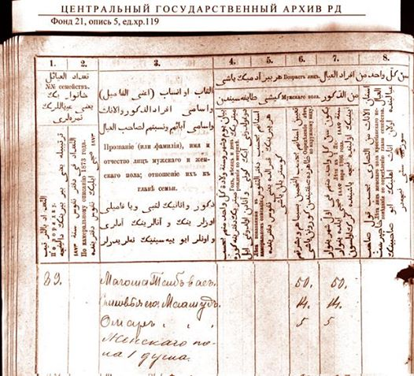
аварского поэта-лирика Махмуда из Кахабросо убивает выстрелом в затылок его же кунак из за сплетен недоброжелателей,когда тот покидал дом кунака.

